Конспект рисования в старшей группе по теме «Зима».
Цель: Учить детей передавать в рисунке картину зимы в лесу. Закреплять умение рисовать деревья. Учить рисовать, сочетая в рисунке разные материалы: гуашь, акварель, используя не традиционные формы рисования. Развивать образное восприятие, образные представления, творчество.
Материалы: Альбомные листы, акварель, гуашь, толстые и тонкие кисти, пищевая пленка, иллюстрации картин с изображением зимнего пейзажа.
Этапы работы | Ход занятия |  | Ответы детей
1.Организационный момент | В: - Ребята, сейчас я вам прочитаю стихотворение, послушайте его.  Белый снег пушистый  В воздухе кружиться  И на землю тихо  Падает, ложиться  И под утро снегом  Поле забелело  Точно пеленою  Все его одело.  Темный лес, что шапкой  Принакрылся чудной.  И заснул под нею  Крепко непробудно.  Божьи дни коротки.  Солнце светит мало  Вот пришли морозы  И……что настало? |  | Зима
2.Основная часть. | В:- Правильно, сегодня мы поговорим о зиме. Повторим, какое время года наступило?  В:- Расскажите о зиме, что происходит с природой зимой?  В:- Ребята, а во что можно играть зимой?  В:- Ребята, сегодня мы будем рисовать зиму и зимний лес. Вы говорили, что зимой холодно, а как на рисунке можно изобразить холод?  В:- Какого цвета зима, какие краски нам подойдут?  В:- Ребята, а вы знаете, что существуют холодные краски или по-другому – холодные оттенки.  К холодным оттенкам относятся: белый, синий, голубой, фиолетовый.  Эти краски помогут нам нарисовать зиму.  В:- Сейчас мы подготовим зимний фон для нашего рисунка. Мы будем рисовать его акварелью, используя холодные оттенки, но мы нарисуем не обычный фон, а такой фон, как будто его нарисовал мороз на окне. Закрашиваем лист бумаги разными красками холодных оттенков, после пока краски не высохли, прикладываем к листу пищевую пленку. По пленке можно водить пальцем, как будто рисуем морозные разводы. Немного подождав, мы убираем пленку, и у нас получается необычный фон, морозного рисунка на окне. Пока наш фон сохнет, мы отдохнем.  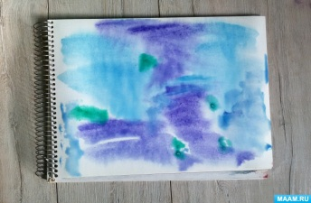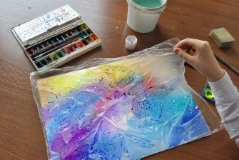  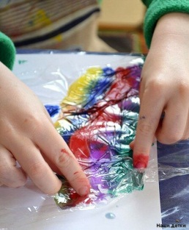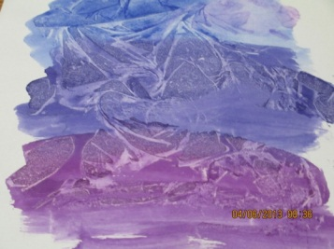 |  | Зима  Похолодало, появился лед, снег,  мороз.  Играть в снежки, кататься на лыжах, санках, коньках.  Подобрать краски.  Белая
Физкультминутка | Мы зимой в снежки играем, мы играем.  По сугробам мы шагаем, мы шагаем.  И на лыжах мы бежим, мы бежим.  На коньках по льду скользим, мы скользим.  И снегурку лепим мы, лепим мы  Гостью - зиму любим мы, любим мы. |  | Дети выполняют движения по тексту.
 | В:- Наш фон высох, переходим к рисованию деревьев. Я предлагаю вам нарисовать зимнюю березовую рощу. Скажите, что происходит с деревьями зимой? |  | Деревья «спят», ветки без листьев.
Рассматривание иллюстрации.  Вместе с детьми определяем последовательность работы. | В: - дети, обратите внимание на пейзаж. Эта репродукция картины И.Э. Граборь «Февральская лазурь».  Так художник изобразил березы зимой. О картине.  Теперь мы приступаем к рисованию, используем белую гуашь и толстую кисть для рисования стволов.  Тонкой кистью и чёрной краской прорисовываем мелкие детали (чёрные полосы и тонкие ветки)  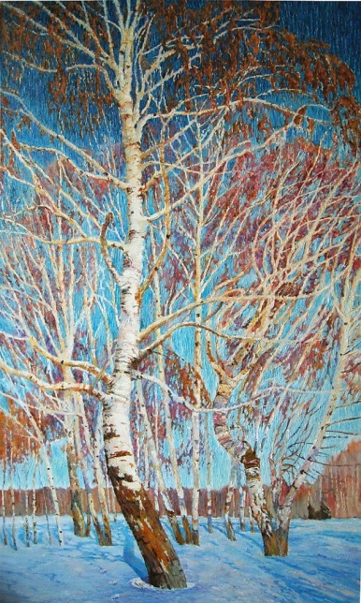 |  | Дети рисуют вместе с воспитателем.
Подведение итогов |  | В: - Теперь рассмотрим готовые рисунки. Обратите внимание, как хорошо сочетаются акварельные краски с гуашевыми, как красиво получился зимний фон. Какие вы молодцы, мы разместим наши работы на выставке для ваших мам и пап, что бы они посмотрели.  